台中人的五星級麵店-天天見麵,吃過了嗎?

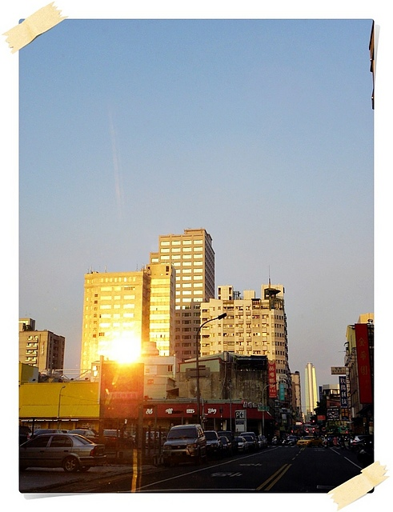

**今天台中算熱**

**太陽還高高掛　打在高樓外牆上　閃閃發光**

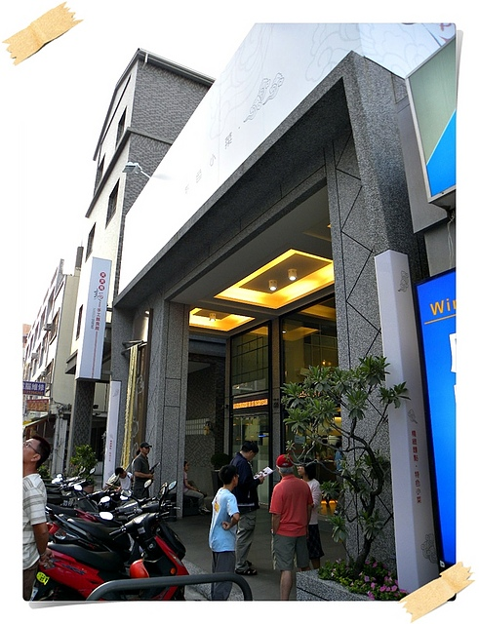

**我們來到大墩１２街上　標榜六星級的一家麵店**

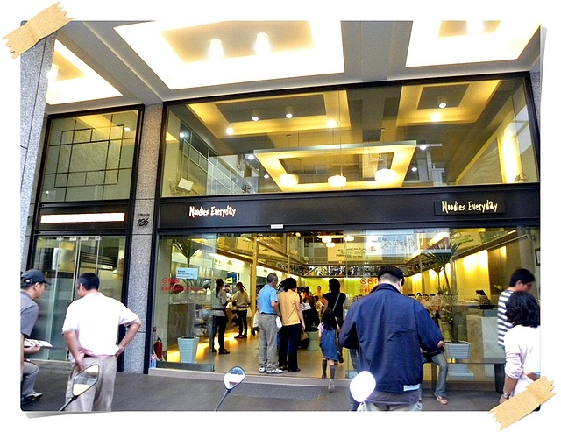

**周日傍晚六點而已**

**已經客滿了**

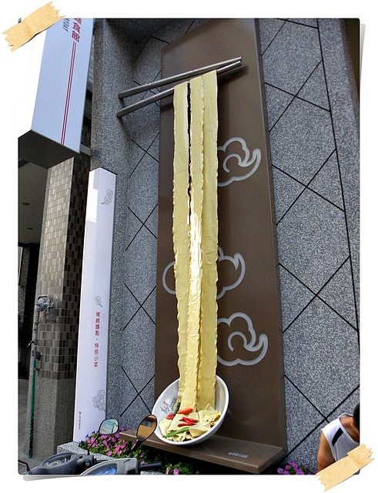

**這裡賣啥　看這個就知道了**

**麵食類**

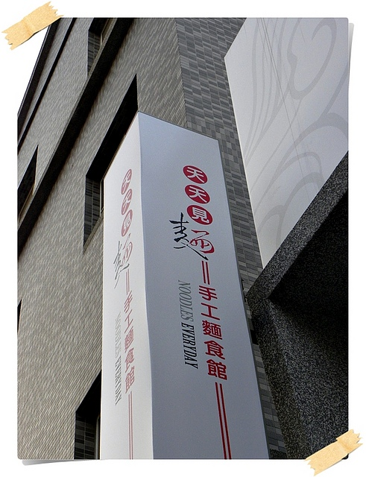

**天天見麵**

**好名兒！**

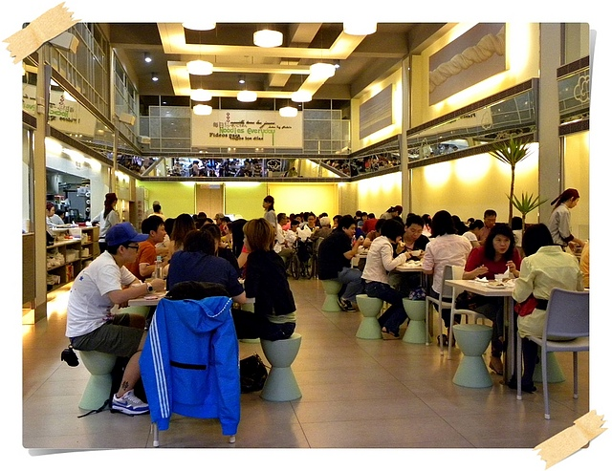

**看過去　真的客滿了**

**先看看桌上都吃些甚麼**

**等等也跟進吧**

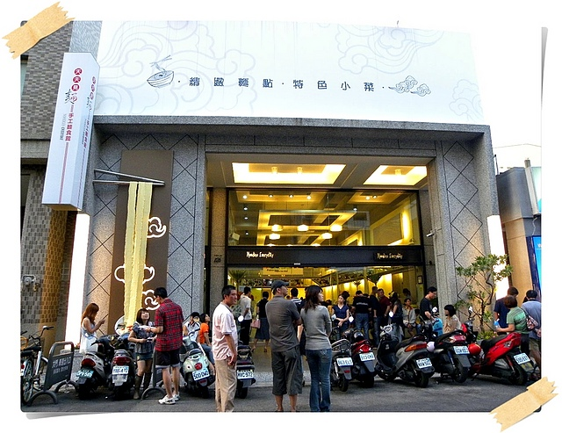

**老爺呆呆的傻笑**

**我二哥與她女友　不知道在看甚麼**

**總之　我也是亂亂拍**

**不然回娘家　都待在家裡　也沒有時間去哪玩**

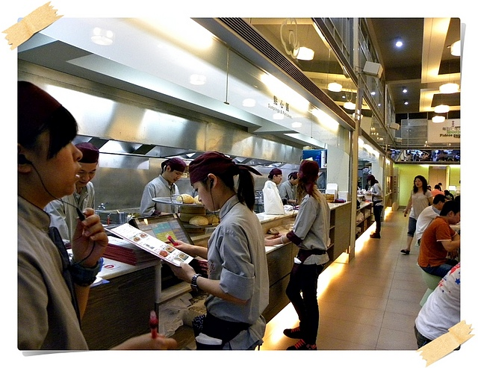

**終於叫我們囉**

**ＹＡＹＡＹＡ**

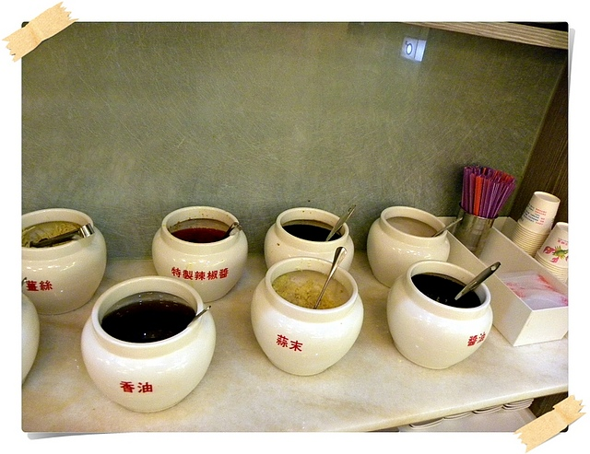

**醬料區**

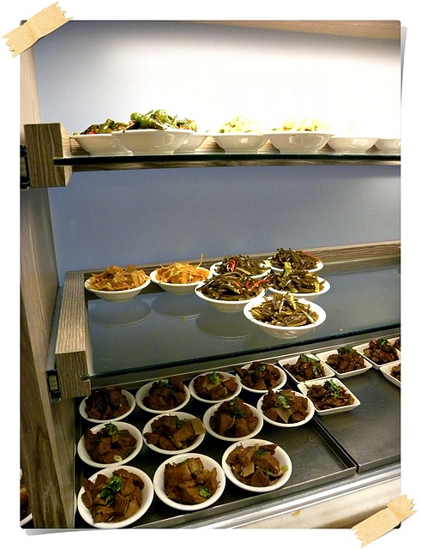

**小菜區**

**圓盤４０**

**方盤６０**

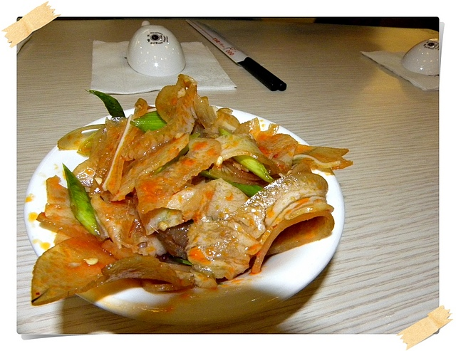

**豬耳朵**

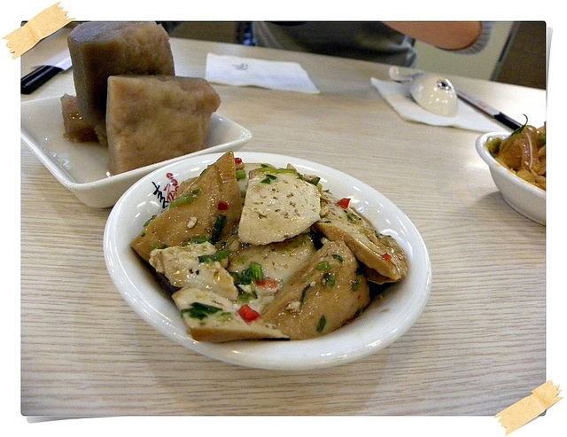

**蒜香豆干**

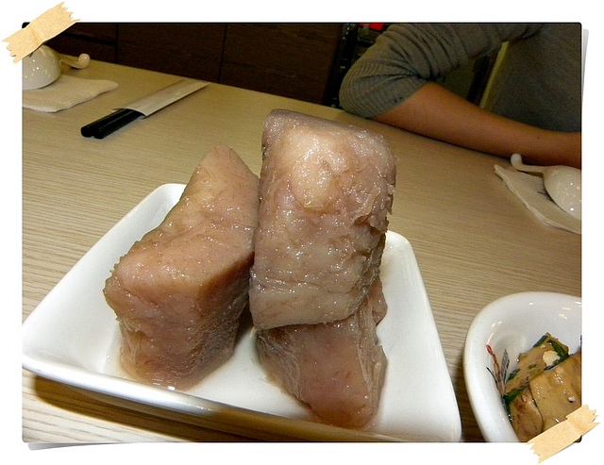

**蜜芋頭**

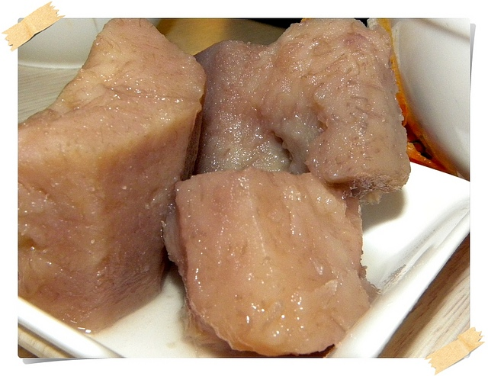

**這蜂蜜味道好濃ㄛ**

**但是我覺得芋頭好鬆軟　口感超級棒**

**可惜甜了一點**

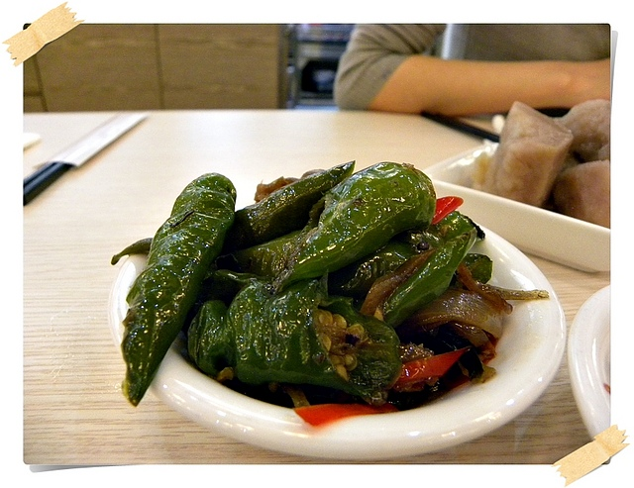

**剝皮辣椒**

**這個後勁十足ㄛ　小魚乾的味道都融在辣椒上**

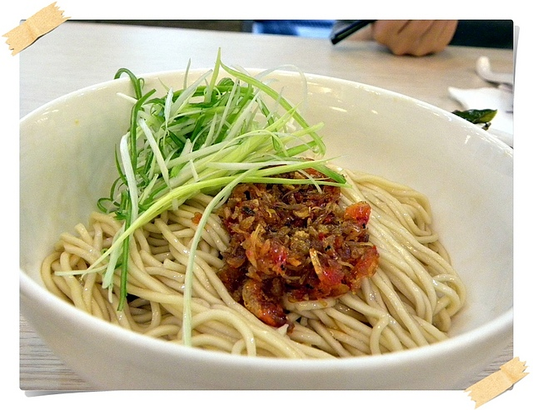

**第一道麵上來囉**

**叫做ＸＯ醬乾拌麵　＄８０**

**別看這細細的麵條　可是超級Ｑ呢**

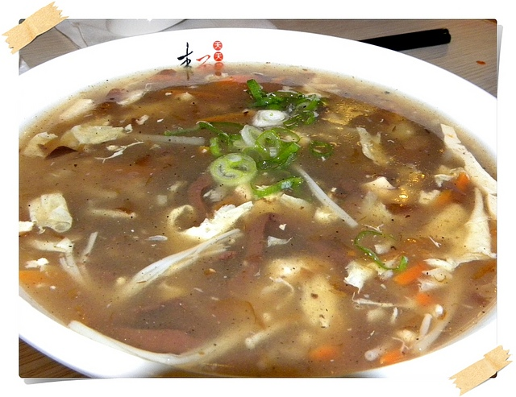

**酸辣湯　＄４０**

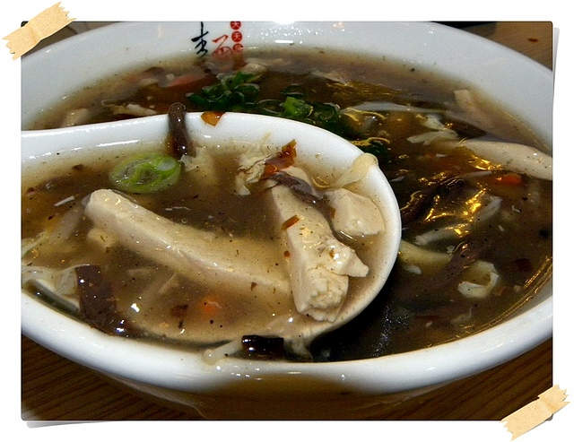

**柴魚味道好香喔　滿滿的料　很物超所值ㄛ**

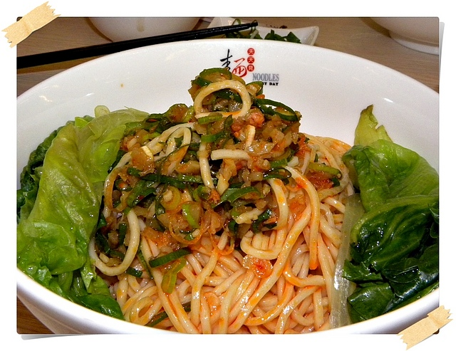

**這個　適合愛辣的人喔**

**光聽名字　就要噴火囉**

**成都辣味燃麵　＄７０**

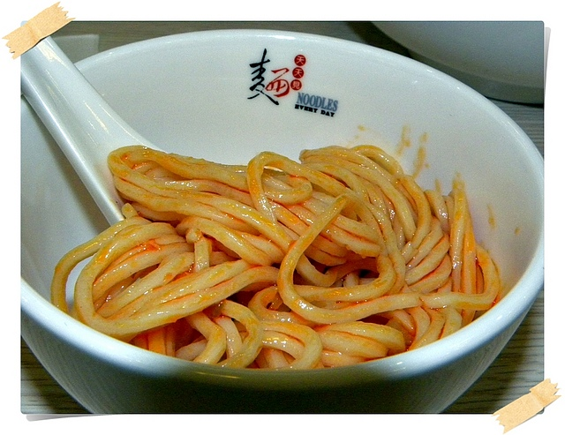

**ＱＱ麵條　剛開始會一口接一口**

**第三口開始　就在口中燃燒起來囉**

**不愧是號稱　四川辣味**

**但是　比起老虎麵　這碗麵的辣味　我還ＯＫ啦　可以接受**

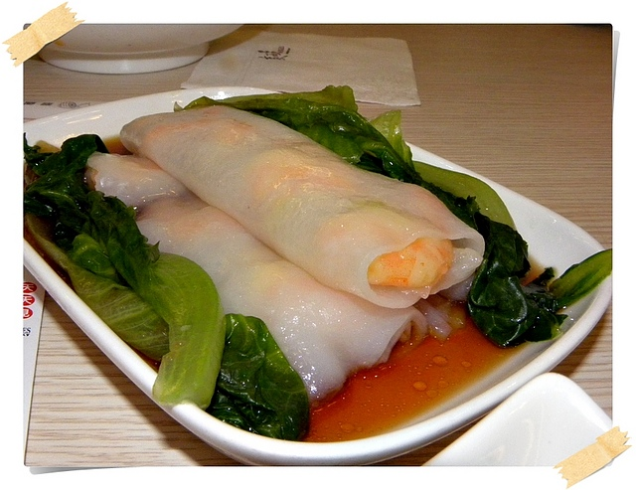

**蝦仁腸粉　＄９０**

**三顆大大的蝦仁**

**每一口都咬的到　好好吃喔**

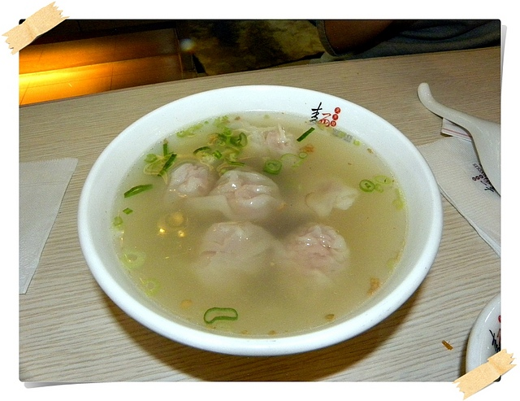

**餛飩湯　＄７０**

**大顆餛飩　很像我們苗栗的天雲餛飩ㄛ**

**讚讚讚**

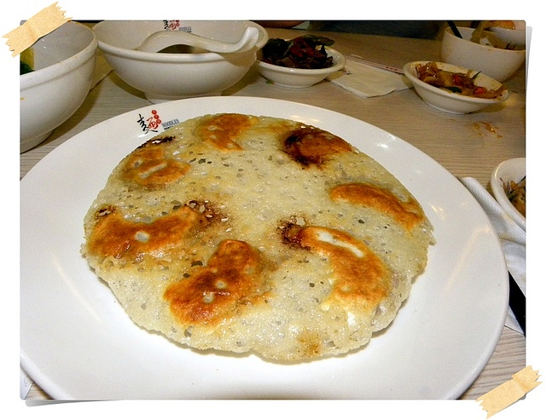

**很特別的一道菜吧**

**冰花鍋貼　（素）＄１１０　７粒**

**這是啥？？**

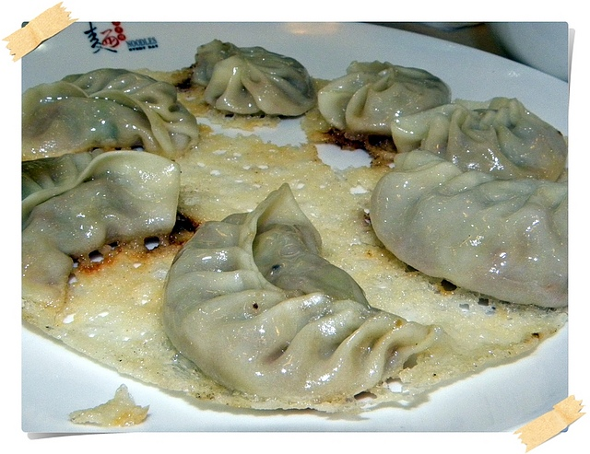**= 20**

**哈　翻過來　就是鍋貼啦**

**雖然是素菜的　但是餅皮煎的脆脆的**

**而鍋貼還留有原味與湯汁**

**真的很厲害耶**

**７粒　１１０元　雖然不便宜**

**但是　真的滿特別的　也很好吃**

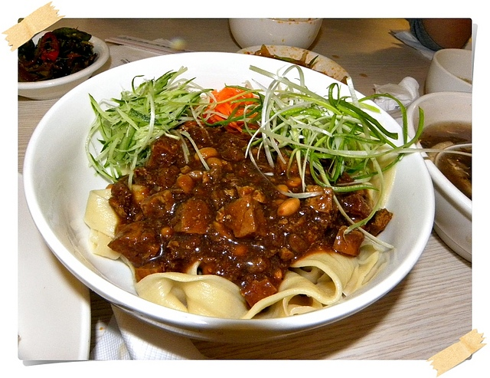

**寬麵登場囉**

**這是老北京炸醬麵　＄８０**

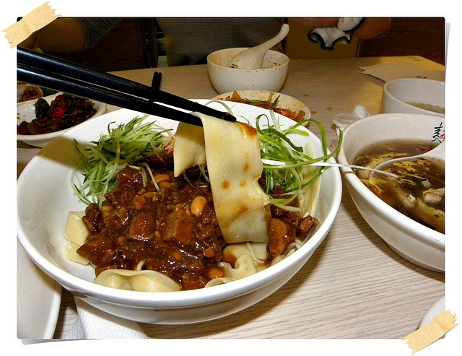

**這寬版麵條　一定要趁熱吃**

**冷了就變得乾硬囉**

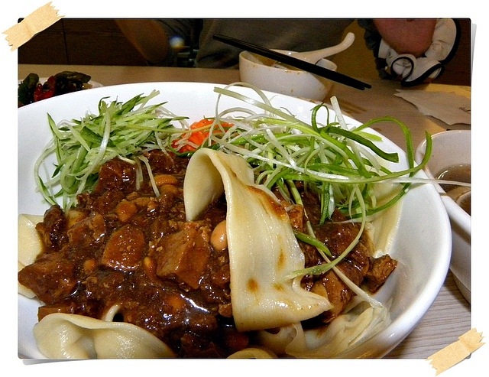

**配上老北京醡醬　真的很道地的北方口味ㄛ**

**醡醬的味道　剛剛好不會太鹹　濃濃的醬汁化在麵條上**

**一口一定接著一口啊**

**懷念中。。。。。**

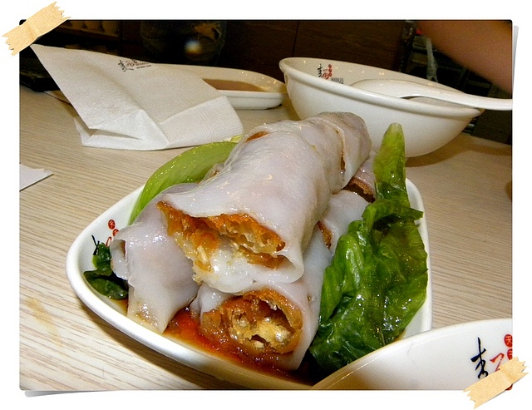

**炸兩腸粉　＄７０**

**內包著酥脆的油條**

**配上Ｑ外皮　好特別的口感喔**

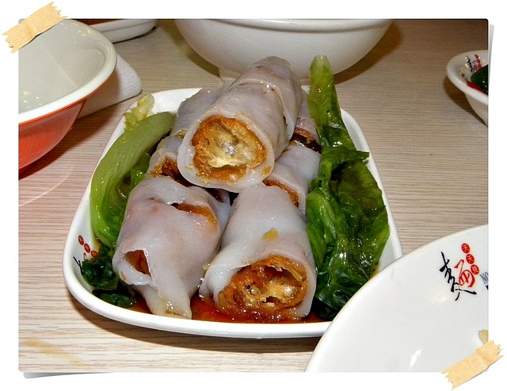

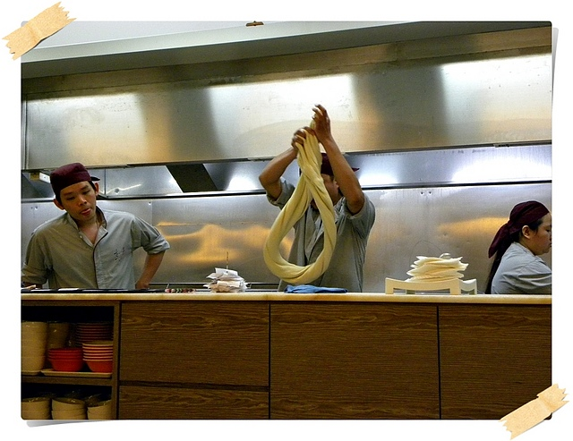

**用餐可以順便看看師傅的手工麵的表演ㄛ**

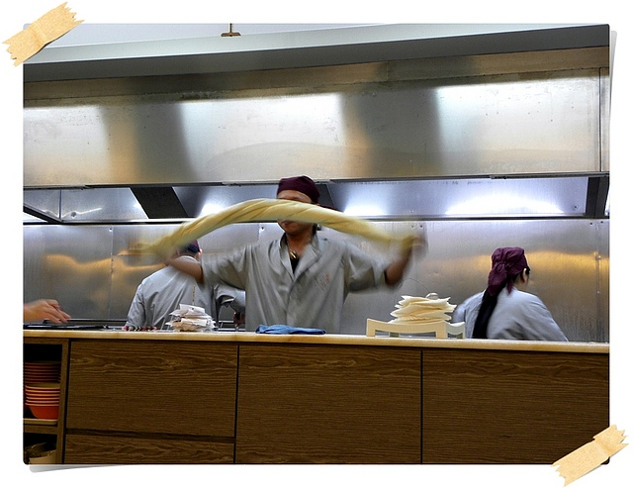

**馬上揉麵　馬上下鍋**

**難怪　細細的麵條也可以做到這樣ＱＱ超有嚼勁呢**

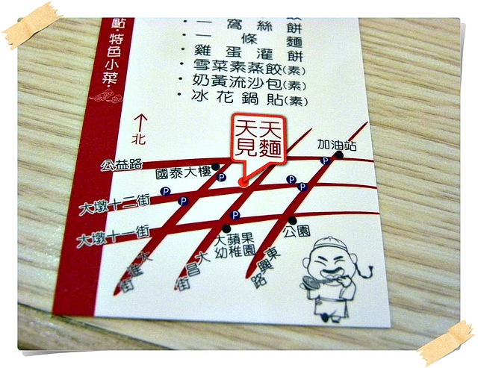

**住址在這裡**

**地址：**[**台中市大墩十二街121號cid:42924DA611CF4C20BEFC943884DF9349@SongNotebook**](http://tw.rd.yahoo.com/referurl/wretch/maps/*http:/tw.maps.yahoo.com/?ei=utf8&addr=%E5%8F%B0%E4%B8%AD%E5%B8%82%E5%A4%A7%E5%A2%A9%E5%8D%81%E4%BA%8C%E8%A1%97121%E8%99%9F)  
**電話：(04)2327-1188   
時間：11:00~14:30 17:00~21:00 每週一休**

